
16.04.2020
232

В соответствии с п. 20 ч. 1, ч. 4 ст. 14, ст. 28 Федерального закона от 06.10.2003 № 131-ФЗ «Об общих принципах организации местного самоуправления в Российской Федерации», ч. 12 ст. 43 Градостроительного кодекса Российской Федерации, ст. 51-6 Устава муниципального образования «Пермский муниципальный район», распоряжением управления архитектуры и градостроительства администрации Пермского муниципального района от 10.02.2020 № 15 «О разработке проекта внесения изменений в проект межевания территории кадастрового квартала 59:32:2050001 с. Фролы Фроловского сельского поселения Пермского муниципального района Пермского края, утвержденный постановлением администрации Пермского муниципального района от 01.06.2018 № 265»,
администрация Пермского муниципального района ПОСТАНОВЛЯЕТ:
- Внести в проект межевания территории кадастрового квартала 59:32:2050001 с. Фролы Фроловского сельского поселения Пермского муниципального района Пермского края, утвержденный постановлением администрации Пермского муниципального района от 01.06.2018 № 265, (в редакции от 08.11.2019 № 762) следующие изменения:
  - В Томе 3 «Основная часть»:
    - Раздел 5.1. «Формируемые земельные участки» дополнить таблицами и абзацами следующего содержания:

« Экспликация образуемых земельных участков
Таблица 1
№ на чертеже | Адрес земельного участка | Вид разрешенного использования земельный участок | Площадь исходного земельного участка, кв. м | Площадь земельного участка по проекту, кв. м | Примечание
1 | 2 | 5 | 6 | 7 | 8
ЗУ1 | с.п. Фроловское, с. Фролы, ул. Садовая | образование и просвещение, код 3.5 | часть земельного участка с кадастровым номером 59:32:2050001:240 – 5489;  земли, находящиеся в государственной или муниципальной собственности – 926;  часть земельного участка с кадастровым номером 59:32:2050001:30 – 54;  часть земельного участка с кадастровым номером 59:32:2050001:4204 - 170 | 6639 | образование производится в четыре этапа

Образование земельного участка производится в четыре этапа:
1 этап:
Образование земельного участка: 240:ЗУ1 площадью 5489 кв. м, с видом разрешенного использования: образование и просвещение, путем раздела земельного участка с кадастровым номером 59:32:2050001:240 с сохранением исходного земельного участка в измененных границах.
Основанием образования земельного участка путем раздела земельного участка с кадастровым номером 59:32:2050001:240 является статья 11.4 Земельного кодекса РФ. После проведения кадастровых работ образованный земельный участок :240:ЗУ1 будет находиться в собственности муниципального образования «Пермский муниципальный район». На образованный земельный участок будет прекращено право постоянного бессрочного пользования.
Графическое отображение первого этапа межевания представлено на схеме «1 этап». Каталог координат образуемого земельного участка представлен в таблице 2.

Каталог координат земельного участка :240:ЗУ1
Система координат МСК 59
Таблица 2

№ | X | Y
1 | 507760.90 | 2233581.92
2 | 507774.90 | 2233585.94
3 | 507802.78 | 2233593.94
4 | 507790.52 | 2233637.20
5 | 507785.22 | 2233655.88
6 | 507780.56 | 2233672.26
7 | 507780.12 | 2233674.22
8 | 507779.68 | 2233676.18
9 | 507773.74 | 2233696.26
10 | 507773.22 | 2233698.06
11 | 507772.66 | 2233700.12
12 | 507767.10 | 2233719.64
13 | 507766.18 | 2233719.36
14 | 507726.14 | 2233706.50
15 | 507724.46 | 2233705.98
16 | 507728.48 | 2233696.46
17 | 507729.78 | 2233691.86
18 | 507730.32 | 2233689.88
19 | 507730.90 | 2233687.94
20 | 507732.10 | 2233683.64
21 | 507735.86 | 2233671.94
22 | 507737.78 | 2233672.48
23 | 507737.80 | 2233672.42
24 | 507737.84 | 2233672.44
25 | 507745.16 | 2233647.22
26 | 507745.30 | 2233646.76
27 | 507756.78 | 2233607.18
28 | 507753.90 | 2233606.42
29 | 507760.58 | 2233581.82
1 | 507760.90 | 2233581.92

2 этап:
Образование земельного участка :ЗУ2 площадью 5659 кв. м, с видом разрешенного использования – образование и просвещение, путем перераспределения земельного участка 240:ЗУ1 площадью 5489 кв. м. и части земельного участка с кадастровым номером 59:32:2050001:4204 площадью 170 кв. м.
Основанием вышеуказанного перераспределения является пункт 3 части 1 статьи 39.27 Земельного кодекса РФ: все земельные участки, которые находятся в государственной или муниципальной собственности и перераспределение между которыми осуществляется, предоставлены на одном виде права одному и тому же лицу.
Графическое отображение третьего этапа межевания представлено на чертеже «2 этап». Каталоги координат образуемых земельных участков представлены в таблице 3.

Каталог координат земельного участка ЗУ2
Система координат МСК 59
Таблица 3

№ | X | Y
1 | 507760.90 | 2233581.92
2 | 507774.90 | 2233585.94
3 | 507802.78 | 2233593.94
4 | 507790.52 | 2233637.20
5 | 507785.22 | 2233655.88
6 | 507780.56 | 2233672.26
7 | 507780.12 | 2233674.22
8 | 507779.68 | 2233676.18
9 | 507773.74 | 2233696.26
10 | 507773.22 | 2233698.06
11 | 507772.66 | 2233700.12
12 | 507767.10 | 2233719.64
13 | 507766.18 | 2233719.36
14 | 507726.14 | 2233706.50
15 | 507724.46 | 2233705.98
16 | 507728.48 | 2233696.46
17 | 507729.78 | 2233691.86
18 | 507730.32 | 2233689.88
19 | 507730.90 | 2233687.94
20 | 507732.10 | 2233683.64
21 | 507735.88 | 2233671.88
22 | 507753.90 | 2233606.42
23 | 507760.58 | 2233581.82
1 | 507760.90 | 2233581.92

3 этап:
Образование земельного участка ЗУ3 площадью 6585 кв. м, с видом разрешенного использования – образование и просвещение, путем перераспределения земельного участка ЗУ2 площадью 5659 кв. м. и земель, находящихся в государственной или муниципальной собственности, площадью 926 кв. м.
Основанием вышеуказанного перераспределения является пункт 2 части 1 статьи 39.27 Земельного кодекса РФ: земельный участок, который находится в государственной или муниципальной собственности и между которым и землями осуществляется перераспределение, не предоставлен гражданам, юридическим лицам, органам государственной власти или органам местного самоуправления и не обременен правами третьих лиц, за исключением сервитута, публичного сервитута. После перераспределения образуемый земельный участок будет находиться в собственности муниципального образования «Пермский муниципальный район».
Графическое отображение второго этапа межевания представлено на схеме «3 этап». Каталоги координат образуемых земельных участков представлены в таблице 4.

Каталог координат земельного участка ЗУ3
Система координат МСК 59
Таблица 4

№ | X | Y
1 | 507802.78 | 2233593.94
2 | 507790.52 | 2233637.20
3 | 507786.82 | 2233651.10
4 | 507777.62 | 2233686.04
5 | 507765.92 | 2233725.52
6 | 507764.24 | 2233725.04
7 | 507764.40 | 2233724.54
8 | 507755.88 | 2233721.94
9 | 507754.26 | 2233727.18
10 | 507756.34 | 2233727.88
11 | 507759.50 | 2233728.82
12 | 507759.18 | 2233729.98
13 | 507761.10 | 2233730.56
14 | 507761.44 | 2233729.40
15 | 507764.02 | 2233730.16
16 | 507764.50 | 2233730.32
17 | 507761.82 | 2233739.06
18 | 507757.94 | 2233738.06
19 | 507718.14 | 2233726.18
20 | 507723.38 | 2233709.44
21 | 507724.46 | 2233705.98
22 | 507728.48 | 2233696.46
23 | 507729.78 | 2233691.86
24 | 507730.32 | 2233689.88
25 | 507730.88 | 2233687.98
26 | 507732.10 | 2233683.64
27 | 507735.88 | 2233671.88
28 | 507753.90 | 2233606.42
29 | 507760.58 | 2233581.82
30 | 507760.90 | 2233581.92
31 | 507774.90 | 2233585.94
1 | 507802.78 | 2233593.94

4 этап:
Образование земельного участка :ЗУ1 площадью 6639 кв. м, с видом разрешенного использования: образование и просвещение, путем перераспределения земельного участка :ЗУ3 площадью 6585 кв. м. и части земельного участка с кадастровым номером 59:32:2050001:30 площадью 54 кв. м.
В настоящее время земельный участок с кадастровым номером 59:32:2050001:30 находится в государственной собственности, собственность на которую не разграничена и обременен правом аренды до 29.02.2020. В соответствии со служебной запиской управления земельно-имущественными ресурсами Пермского муниципального района от 14.02.2020 № 590 аренда в отношении земельного участка с кадастровым номером 59:32:2050001:30 будет прекращена после истечения ее срока.
Основанием вышеуказанного перераспределения является пункт 1 части 1 статьи 39.27 Земельного кодекса РФ: все земельные участки, которые находятся в государственной или муниципальной собственности и перераспределение между которыми осуществляется, не предоставлены гражданам, юридическим лицам, органам государственной власти или органам местного самоуправления и не обременены правами третьих лиц, за исключением сервитута, публичного сервитута.
Графическое отображение третьего этапа межевания представлено на чертеже «Чертеж межевания территории». Каталоги координат образуемых земельных участков представлены в таблице 5.

Каталог координат земельного участка ЗУ1
Система координат МСК 59
№ | X | Y
1 | 507802.78 | 2233593.94
2 | 507790.52 | 2233637.20
3 | 507786.82 | 2233651.10
4 | 507777.62 | 2233686.04
5 | 507765.92 | 2233725.52
6 | 507765.04 | 2233728.48
7 | 507764.56 | 2233728.34
8 | 507764.02 | 2233730.16
9 | 507764.50 | 2233730.32
10 | 507761.82 | 2233739.06
11 | 507757.94 | 2233738.06
12 | 507718.14 | 2233726.18
13 | 507723.38 | 2233709.44
Таблица 5
14 | 507724.46 | 2233705.98
15 | 507728.48 | 2233696.46
16 | 507729.78 | 2233691.86
17 | 507730.32 | 2233689.88
18 | 507730.88 | 2233687.98
19 | 507732.10 | 2233683.64
20 | 507735.88 | 2233671.88
21 | 507737.84 | 2233672.44
22 | 507756.78 | 2233607.18
23 | 507753.90 | 2233606.42
24 | 507760.58 | 2233581.82
25 | 507760.90 | 2233581.92
26 | 507774.90 | 2233585.94
1 | 507802.78 | 2233593.94

»;
1.1.2. Чертеж межевания территории дополнить фрагментами карт согласно приложению 1 к настоящему постановлению.
1.2. В Томе 4 «Материалы по обоснованию»:
1.2.1. Раздел 2 «Межевание территории» дополнить абзацами следующего содержания:
Земельный участок ЗУ1 (чертеж межевания территории)
Земельный участок образован для размещения детского дошкольного учреждения на 120 мест.
Площадь земельного участка по проекту составит – 6639 кв. м, что соответствует максимальным и минимальным размерам земельных участков, установленных Правилами землепользования и застройки Фроловского сельского поселения. Расчетная площадь земельного участка определена исходя из нормативного размера земельного участка на одно место для образовательных организаций свыше 100 мест – 38 кв. м. Таким образом, расчетная площадь составит 4560 кв. м. Площадь земельного участка принята больше расчетной для возможного увеличения вместимости детского дошкольного учреждения при архитектурно-строительном проектировании.
Вид разрешенного использования образуемого земельного участка установлен в соответствии с перечнем основных видов разрешенного использования, установленных Правилами землепользования и застройки Фроловского сельского поселения – «образование и просвещение», с кодом 3.5. »;
1.2.2. Чертеж границ зон с особыми условиями территории, границ особо охраняемых природных территорий, границ территорий объектов культурного наследия дополнить фрагментом карты согласно приложению 2 к настоящему постановлению.
- Управлению архитектуры и градостроительства администрации Пермского муниципального района в течение 7 дней со дня принятия настоящего постановления направить проект межевания территории кадастрового квартала 59:32:2050001 с. Фролы Фроловского сельского поселения Пермского муниципального района Пермского края главе Фроловского сельского поселения.
- Настоящее постановление опубликовать в муниципальной газете «Нива» и разместить на официальном сайте Пермского муниципального района www.permraion.ru.
- Настоящее постановление вступает в силу со дня его официального опубликования.
- Проект межевания территории кадастрового квартала 59:32:2050001 с. Фролы Фроловского сельского поселения Пермского муниципального района Пермского края с учетом изменений, изложенных в настоящем постановлении, разместить на официальном сайте Пермского муниципального района www.permraion.ru.

Глава муниципального района А.П. Кузнецов
Приложение 1 к Постановлению администрации
16.04.2020
232
Пермского муниципального района от _______ № ____
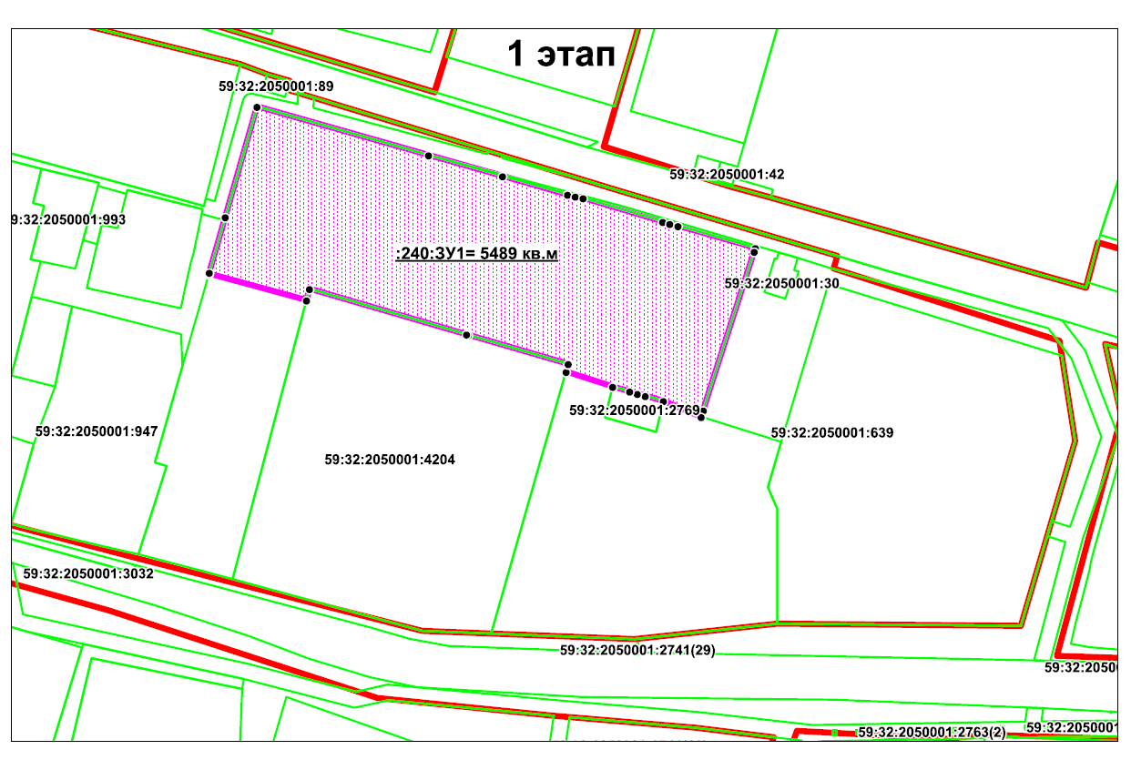
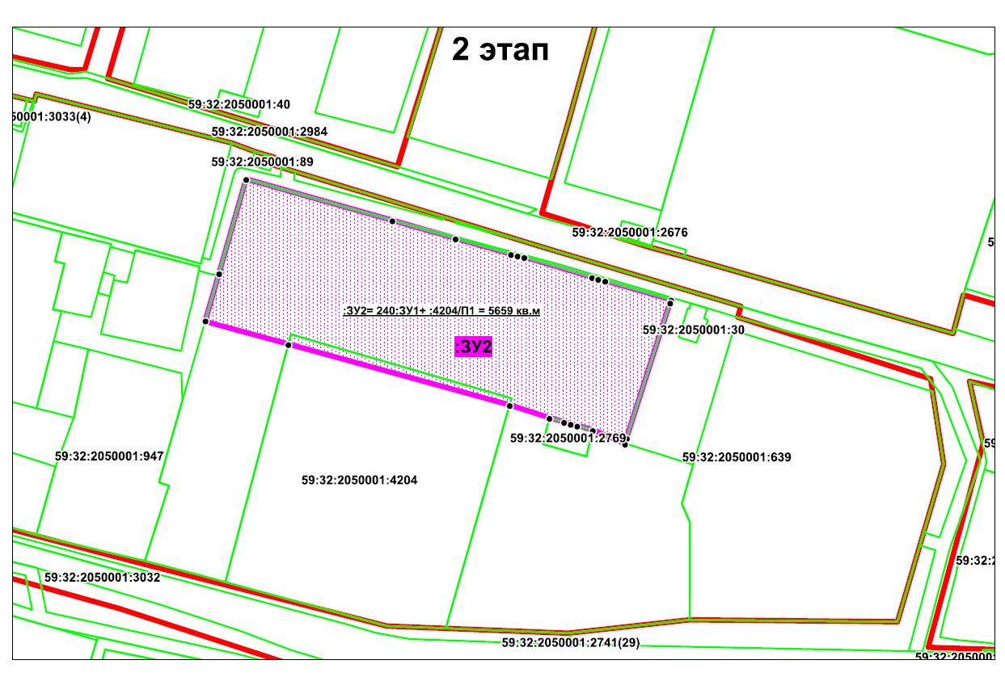

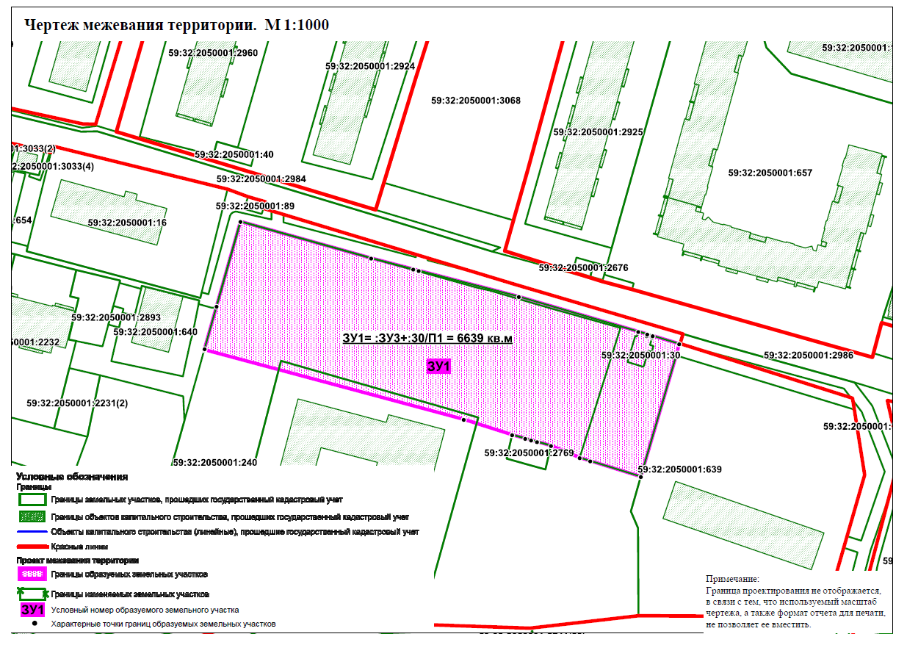

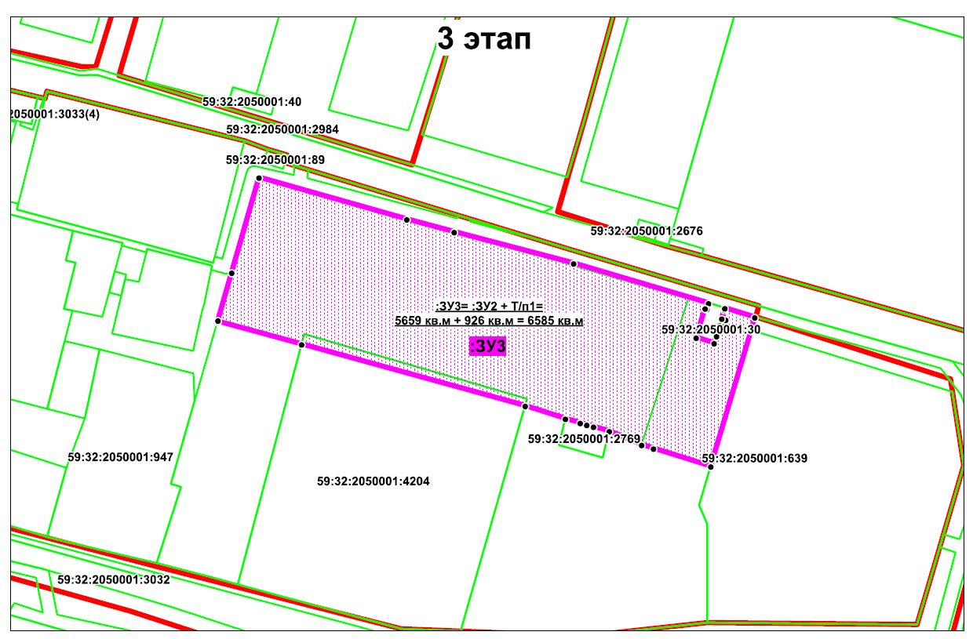

Приложение 2 к Постановлению администрации
232
16.04.2020
Пермского муниципального района от _____ № ____
